FACULDADE PATOS DE MINAS
Odontologia

César Ronaldo Gomes

USO DO MTA NA ODONTOLOGIA

Patos de Minas
2009
César Ronaldo Gomes

USO DO MTA NA ODONTOLOGIA

Monografia apresentada à Faculdade Patos de Minas como requisito parcial para a conclusão do urso de Odontologia.

Orientadora:Profa. Ms. Márcia Bonetti.

Patos de Minas
2009
CÈSAR RONALDO GOMES

USO DO MTA NA ODONTOLOGIA

Monografia aprovada em _____de _______________ de _____ pela comissão examinadora constituídas pelos professores:

Orientadora: ____________________________________________
Profa. Ms. Márcia Bonetti
Faculdade Patos de Minas

Examinador: ____________________________________________
Profa. Ms. Adriana B. S. P. Fernandes
Faculdade Patos de Minas

Examinador(a): _____________________________________________
Profa. Ms. Débora Andalécio Ferreira
Faculdade Patos de Minas

Dedico esta monografia a todas as pessoas que me ajudaram, desde o inicio até o final, como a professora de TCC Lêda Bernardi Cunha Garcia, a professora Ms. Márcia Bonetti e aos colegas que colheram artigos sobre meu assunto e, em especial, à minha família pelo apoio dado até a conclusão do curso.

.

À minha orientadora profa. Ms. Márcia Bonetti e professora de TCC Lêda Bernardi Cunha Garcia pela colaboração com este trabalho, passando seus conhecimentos e ajuda durante as dúvidas.
Aos demais professores, que, com seus conhecimentos colaboraram para minha chegada até aqui.
Aos meus colegas que estiveram comigo durante toda a caminhada. Esta vitória também é de vocês.
A todos que de um modo ou de outro, participaram desta vitória.
Agradeço à minha esposa pela paciência compreensão e amparo nas horas difíceis.

“A alegria está na luta, na tentativa, no sofrimento envolvido e não na vitória propriamente dita.”

Mahatma Ghandi

RESUMO

O MTA é um material considerado novo, pela recente descoberta por pesquisadores na área de Odontologia, especificamente da área de Endodontia. O material é utilizado em perfurações radiculares, lesões de furca, forramento de cavidade e podendo até ser utilizado para fazer fechamento de cavidade, ou melhor, obturar o dente com MTA. Este foi comparado a outros materiais de tal capacidade em relação à infiltração onde ele foi tido como o material de menor infiltração, estando sendo muito bem aceito pela sua eficácia e sua facilidade de manuseio e só tendo tido como contra indicação pelo seu alto custo no mercado, mas não devemos esquecer-nos de sua eficácia. Esta monografia apresenta uma revisão de literatura sobre as propriedades biológicas do MTA, enfatizando suas principais características como biocompatibilidade e sua capacidade de reestruturar o tecido, bem como alguns estudos de caso que comprovarão o sucesso no tratamento das perfurações, capeamento pulpar, retro-obturações. E em muitos casos a serem revisados por este estudo, o MTA conseguiu resolver sozinho, a maioria dos problemas Endodôntico.

Palavras-chave: MTA. Biocompatibilidade. Aplicabilidade.

ABSTRACT

The MTA is a material considered again by the recent discovered by researchers in the field of Dentistry specific area of Endodontics. The material is used in root perforations, furcation defects, liner cavity and may even be used to close the cavity, or rather fill the tooth with MTA. This was compared to other materials such capacity in relation to infiltration where he was taken as the material of lower infiltration, while being very well accepted for its effectiveness and its ease of handling and as having had as contraindications for its high cost the market, but we should not forget its effectiveness. This monograph presents a review of literature on the biological properties of MTA, emphasizing main characteristics such as biocompatibility and its ability to restructure the fabric, as well as some case studies that will document the successful treatment perforations, pulp capping, retro-fillings. And many cases to be reviewed by this study, the MTA able to solve alone, most of the problems Canal sealers.

Keywords: MTA. Biocompatibility. Applicability.

SUMÁRIO

Introdução 9

1 REVISÃO DE LITERATURA 12

1.1 Aplicabilidade 13

1.1.2 Perfurações 13

1.1.3 Capeamento pulpar e pulpotomia 17

1.1.4 Retrobturação 18

1.2 Alguns estudos de caso utilizando o MTA 19

Conclusão 24

REFERÊNCIAS 25

Introdução

Ocasionalmente durante algum tipo de retratamento endodôntico ocorrem acidentes e até mesmo algum tipo de perfuração radicular. Perfurações radiculares são criadas patológica e iatrogeneticamente por reabsorção e cáries, e por iatrogenia durante o tratamento endodôntico (perfurações na furca). O propósito do tratamento das perfurações é de manter o dente saudável evitando processos inflamatórios. O sucesso do tratamento está relacionado a três fatores importantes: a biocompatibilidade, vedamento e desinfecção (TANOMARU FILHO, FALEIROS, TANOMARU, 2002).
Quando presentes, as perfurações podem ser encontradas durante a fase de diagnóstico, em áreas onde os materiais obturadores, ou possivelmente materiais de restauração, tais como pinos, são encontradas em radiografias para deixar o limite do suposto espaço do canal e aproximar à interface radiográfica entre a dentina e o ligamento periodontal. Essas informações são necessárias para a escolha do melhor tratamento. Sendo encontradas essas lesões existem duas formas de tratamento a cirúrgica e a não cirúrgica. A forma cirúrgica é a última opção de pacientes tanto quanto para os próprios profissionais. A melhor opção então é a não-cirúrgica por ser menos invasiva e mais satisfatória (TANOMARU FILHO, FALEIROS, TANOMARU, 2002).
Existem vários materiais que são utilizados para o reparo das perfurações de forma não-cirúrgica. Alguns desses são: as amálgamas, o cimento Super EBA, resina composta, ionômero de vidro e, o mais recente o agregado trióxido mineral (MTA). O amálgama de prata não tem sido recomendado para essa finalidade em função de sua pouca retenção e da alta infiltração marginal. O cimento de ionômero de vidro, empregado também em obturação retrógrada, seria alternativa para o selamento de perfurações, especialmente quando localizadas na região cervical, onde materiais restauradores têm sido indicados. Da mesma forma, MTA desde sua descoberta também tem sido uma boa opção para o reparo de tais perfurações. (TANOMARU FILHO, FALEIROS, TANOMARU, 2002).
O MTA tem muitas vantagens sobre os outros materiais de restauração quando usado para o reparo de perfurações. Holland et al (2001) sugere que esse composto possui propriedades terapêuticas similares ao do hidróxido de cálcio, pois um de seus elementos é o óxido de cálcio que associado à água (H₂O) forma o hidróxido de cálcio. A vantagem deste produto está em ser cimento e não pasta, como o hidróxido de cálcio. Assim, não há o risco de dissolução do material em contato com os líquidos teciduais.
O MTA está disponível para tratamento na área estética da boca em uma formulação original cinzenta e em uma esbranquiçada, mais nova e mais estética. O MTA de coloração branca exibe a mesma biocompatibilidade e terá o mesmo sucesso em longo prazo que a forma mais antiga. Uma das características, que diferenciam o MTA dos outros materiais é a capacidade de promover a regeneração de cemento, o que acaba por facilitar a regeneração da região periodontal afetada (BUENO et al, 2007).
Para o referido projeto de estudo, farei algumas perguntas do tipo como: como foi descoberto tal material, onde foi achado tal semelhança com cimento Porteland, quais as contra indicações do MTA, se o MTA é um material com melhor indicação para referido tratamento,qual a sua biocompatibilidade com estrutura dentaria e tecido periodontal.
O MTA, pela sua eficiência no tratamento dentro da odontologia, pode ser usado em variedade de tratamento, por ser um material com a biocompatibilidade excelente e com comprovação por estudos específicos e comparações entre outros materiais com a mesma finalidade de uso na odontologia. Sendo utilizado para tratamento de dentição decídua e dentição permanente em caso de forramento, perfuração, como selador e outros tratamentos.
Neste trabalho de pesquisa e revisão de literatura, visaremos expor as observações e alguns estudos de casos mais relevantes sobre o uso do MTA. Os autores, em seus estudos de caso comprovam a eficácia na utilização do MTA. Eles evidenciam ainda que a biocompatibilidade proporcionada pelo MTA, uma das características de maior relevância, não pode ser comparada a nenhum outro produto, além de comprovar essas e outras propriedades bem como demonstrar nos estudos de caso sua aplicabilidade clínica.
Objetivando-se realizar uma revisão de literatura existente sobre as propriedades biológicas, do Agregado Trióxido Mineral apresentando os resultados obtidos destes estudos visando um maior conhecimento sobre o material. Reconhecer, ainda, o MTA como material reparador de perfuração radicular, forramento coronário, proteção pulpar, obturação retrograda,sua biocompatibilidade no periodonto e sua capacidade seladora dentro dos estudos de caso.

1 REVISÃO DE LITERATURA

O Agregado Trióxido Mineral (MTA) surgiu na década de 90. A equipe de pesquisadores da Universidade de Loma Linda, Califórnia (EUA), liderados pelo professor Mahmoud Torabinejad , idealizaram e desenvolveram este material com o objetivo de selar todas as comunicações dos canais radiculares, e a superfície externa do dente. O sucesso do tratamento das perfurações radiculares depende do adequado selamento apical proporcionado por um material que apresente boa adaptação às paredes da cavidade confeccionada e exiba boas propriedades biológicas (SILVA NETO e MORAES, 2003).
O MTA é um pó de coloração branca ou cinza, composto por partículas hidrofílicas finas de silício tricálcio, aluninato tricálcio, óxido tricálcio e óxido de silício que endurece na presença de umidade. A hidratação do pó resulta em um gel coloidal com o pH inicial de 10,2 alcançando 12,5, semelhante ao do hidróxido de cálcio. Vários estudos tem demonstrado que o MTA previne a microinfiltração, é biocompativel e promove regeneração tecidual quando em contato com a polpa dentária ou com tecidos periradiculares (ADBO, 2008).
As principais moléculas no MTA são íons de cálcio e fósforo, sob a forma de óxido cálcio e fosfato de cálcio, devido a esses íons serem os principais componentes dos tecidos duros dentais. O agregado trioxido mineral prova ser biocompativel, quando usado em contato com células e tecido. Ele deve ser preparado imediatamente antes de ser usado. Suas características dependem do tamanho das partículas, da proporção pó/líquido, temperatura, presença de água e vácuo entre as partículas (PAIM, 2004).
O mecanismo de ação do MTA é similar ao hidróxido de cálcio. O óxido de cálcio, um dos constituintes do agregado trioxido mineral ao realizar-se a preparação da pasta com água, seria convertido em hidróxido de cálcio. Este por sua vez, em contato com os fluidos tissulares, se dissociaria em íons cálcio e hidroxila. Na seqüência, haveria a formação de uma ponte de tecido duro. O seu pó é constituído ainda por finas partículas hidrofílicas, que favorecem o uso na presença de umidade, sendo esta propriedade requerida nas cirurgias paraendodônticas (CARVALHO et al , 2005).

1.1 Aplicabilidade

1.1.2 Perfurações

A ocorrência de perfurações durante qualquer parte do tratamento endodôntico pode implicar na perda do elemento dental. Caso ocorra na parte coronária pode ser facilmente reparada através de uma restauração. Na raiz, o prognóstico está condicionado à localização do defeito em relação à crista óssea, o comprimento do corpo da raiz, a facilidade de acesso para reparação, tamanho do defeito, presença ou ausência de uma comunicação periodontal com defeito, o tempo decorrido entre a perfuração e sua reparação e a capacidade de selamento do material restaurador. O reparo de perfurações radiculares pode ser alcançado através de procedimentos intracoronários, ou procedimentos cirúrgicos (COHEN e HARGREAVES, 2007).
A figura 1 mostra dentes com perfurações em nível intra-ósseo. Entre essa perfuração e o osso é necessário que aja tecido conjuntivo, que será responsável pela resposta biológica do material colocado (BRAMANTE E SILVA, 2009).

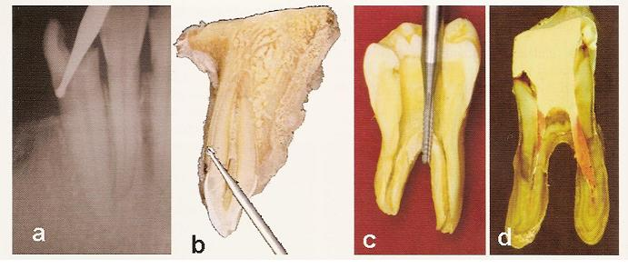
Figura 1: Características de uma perfuração
Fonte: Bramante e Silva, 2009
A figura 2 apresenta a seqüência de um tratamento utilizando MTA em perfurações.

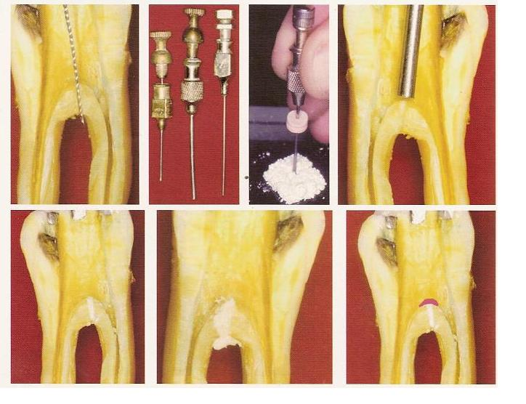
Figura 2: Seqüência de um tratamento de perfurações
Fonte: Bramante e Silva, 2009

A figura 3 mostra a confecção da matriz através de instrumentos endodôntico de menor calibre, onde quanto menor a perfuração melhor o resultado obtido.

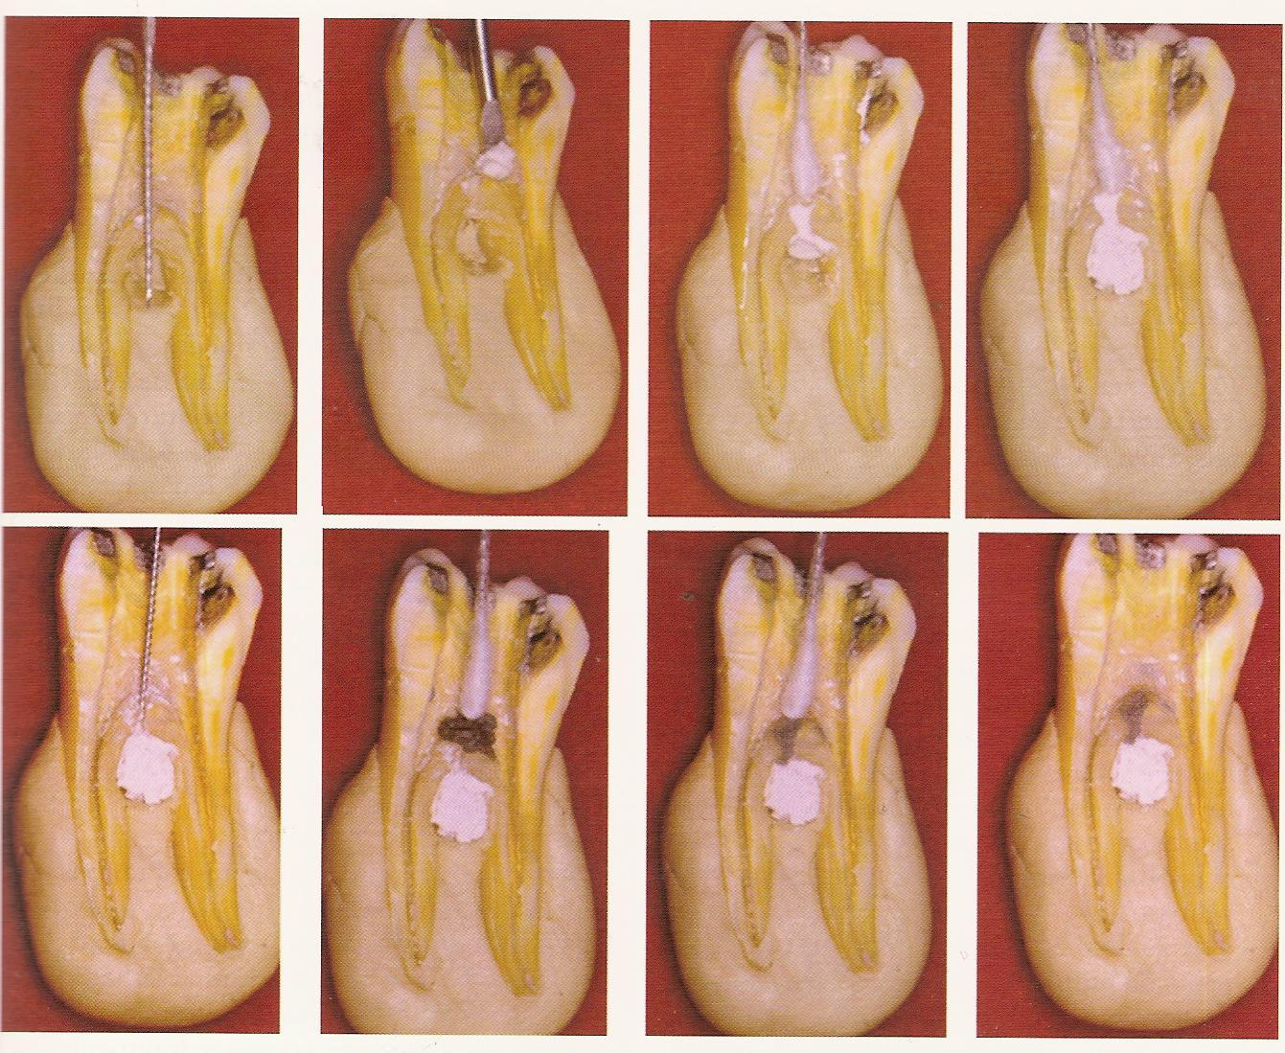
Figura 3: tratamento de perfuração confecção de matriz
Fonte: Bramante e Silva, 2009
A figura 4 mostra radiografias onde foram tratadas as perfurações com MTA, com resultados satisfatórios no preenchimento das mesmas.
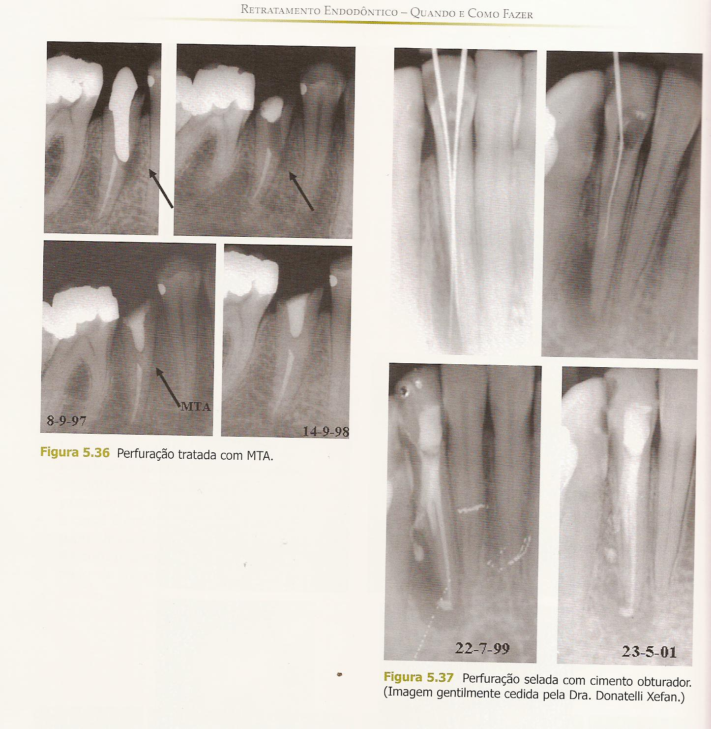
Figura 4: Perfurações tratadas com MTA Fonte: Bramante e Silva, 2009

As seqüelas de uma perfuração não tratada são devastadoras. Inflamação severa, destruição do ligamento periodontal, reabsorção do tecido ósseo, dentina e cemento e finalmente a possível invasão do tecido epitelial do sulco gengival, especialmente nos casos de perfurações de furca e tipo strip, que é um defeito lateral na parede de canais comum em molares inferiores, causada por instrumentação imprópria e agressiva durante o preparo de ou durante os procedimentos para modelagem de retentores intra-radiculares. Portanto o clínico pode estar frente a dois tipos de defeitos:
a) Associado a tecido sadio (sem lesão): associado aos acidentes recém realizados, onde não houve ainda tempo para contaminação da área do defeito. Cumpre ressaltar que na ocorrência de uma perfuração, essa deva ser tratada imediatamente com objetivo de minimizar seus efeitos venenosos e seu vedamento, visando impedir a contaminação da região afetada. Nesses casos o prognóstico do tratamento é favorável (ZUOLO, 2009).
b) Associado à perda tecidual (com lesão): perfurações não tratadas levam a contaminação do defeito e consequentemente ao desenvolvimento de lesões ósseas. Inflamação severa, contaminação e perda tecidual na região do defeito complicam sobremaneira o tratamento das perfurações e, nesses casos o prognóstico é sempre duvidoso. Outro fator complicador seria a exposição da área de perfuração à cavidade oral através do sulco gengival ou por meio de fístula que, via de regra, representam os casos mais refratários ao tratamento necessitando geralmente de intervenção cirúrgica (ZUOLO, 2009).
Por ser biocompativel o MTA é o mais indicado nesses casos onde ocorre perfuração. A maioria dos pesquisadores comprovaram a sua biocompatibilidade através de experimentos, onde imediatamente à perfuração e após a contaminação salivar, puderam observar que em todos os dentes reparados com MTA, não se encontravam inflamados e, condicionalmente apresentavam a formação de cemento. De modo geral, os autores identificaram que a inflamação foi mais evidente nos espécimes reparados após a contaminação. E ainda concluíram que o MTA é um excelente material reparador para perfurações de furca, principalmente quando utilizado logo após o acidente (RUIZ, SOUZA E CARVALHO, 2008).
SLUYK, MOON, HARTWELL (1998) realizaram perfurações experimentais na região de furca de 32 molares humanos extraídos. As perfurações foram preparadas no centro da câmara pulpar paralelamente ao longo do eixo de cada dente. As perfurações foram reparadas com MTA e os dentes cobertos com algodão seco ou molhado por 24 e 72 horas. Os resultados desta análise demonstraram que em 72 horas o MTA resistiu ao deslocamento em um nível maior do que com 24 horas. Observou-se ainda que a presença de umidade na perfuração durante a colocação do MTA foi vantajosa na sua adaptação as paredes da perfuração, mas não houve diferença na retenção do MTA quando se empregou algodão seco ou úmido para adaptá-lo na câmara pulpar.
O sucesso do MTA no tratamento das perfurações se deve ao alto pH que possui, isso contribui para a redução bacteriana e a ausência de efeitos adversos dentro da furca indica a sua biocompatibilidade. Assim sendo o MTA demonstra ser um material vantajoso para o reparo de perfurações e reabsorções, pois permite a deposição de cemento, formando um selamento biológico muito semelhante ao da superfície radicular normal. O uso do MTA na restauração temporária e no reparo de fraturas radiculares verticais e como material obturador do sistema de canais radiculares obteve resultados excelentes e supriu a necessidade de outros materiais que eram utilizados para esses casos. As propriedades do MTA somadas a sua aplicabilidade clínica, fazem desse material mais vantajoso dentro da odontologia (RUIZ, RESENDE, SOUZA, 2009).
O êxito do tratamento de perfurações endodônticas caracteriza-se pela recondução dos tecidos perirradiculares agredidos e destruídos à condição de normalidade. Os aspectos clínicos que podem manifestar essa condição são expressos pela ausência de sintomatologia e pela normalidade da imagem radiográfica, identificada pelas dimensões fisiológicas do ligamento periodontal e ausência de áreas radiolúcidas. Os fenômenos histológicos indicativos de reparo são: reparação das reabsorções de cemento e de dentina por cemento neoformado, reposição do osso, quando reabsorvido, por tecido ósseo neoformado, produção e inserção de fibras periodontais nos tecidos duros neoformado reconstituindo a normalidade do ligamento, restauração da dimensão normal do espaço periodontal e ausência de fenômenos inflamatórios nos tecidos perirradiculares (SOARES, GOLDBERG, 2002).

1.1.3 Capeamento pulpar e pulpotomia

A pulpotomia consiste na amputação da polpa coronal, mantendo a vitalidade e funcionalidade da polpa radicular. A pulpotomia com formocresol foi introduzida por Buckley, em 1904(6), sendo considerada a técnica clássica de pulpotomia em dentes decíduos. Apesar de universal, esta técnica tem sido recentemente alvo de alguma polêmica e contestação, devido ao risco de toxicidade e mutagenicidade do formaldeído. Para ultrapassar esta limitação, foram propostas variações da técnica convencional de pulpotomia com formocresol, nomeadamente uma redução no tempo de aplicação e na concentração usada. Atualmente, apesar do formocresol ainda ser usado em vários países, a tendência é para encontrar materiais alternativos, como o sulfato férrico ou o MTA (COELHO, CANTA E MARQUES, 2005).
Barbosa (1999) afirma que embora sejam procedimentos alvos de controvérsias, o capeamento pulpar e a pulpotomia tem suas indicações. É verdade que podem causar calcificação no interior dos canais, mas se a raiz não está totalmente formada, ainda representa a melhor opção. Em casos de controle longitudinal extenso, foi observado alto índice de sucesso, ao redor de 80 a 90%
Estudos mostram ainda que o MTA apresenta resultados excelentes quando utilizado em capeamento pulpar direto e pulpotomia, devido a sua capacidade de promover a deposição de tecido duro, já mencionada anteriormente, promovendo a formação de ponte destinaria completa sobre o tecido pulpar e prevenindo a inflamação, a qual poderia prejudicar o processo de reparo (RUIZ, SOUZA E CARVALHO, 2008).
Uma complicação freqüentemente relacionada às pulpotomias com hidróxido de cálcio em dentes decíduos é a reabsorção interna. Uma vez que tanto o MTA quanto o hidróxido de cálcio pertencem à classe dos materiais regeneradores do tecido pulpar e sentam características em comum, poder-se-ia aventar a hipótese de que esse tipo de reabsorção também ocorresse após pulpotomias com MTA. Apesar de não haver relatos na literatura sobre tal conseqüência em relação ao MTA, é preciso lembrar que a reabsorção interna acontece em função de reação inflamatória na polpa, onde há presença de tecido de granulação substituindo a camada odontoblástica e a pré-dentina, que foram perdidas ou alteradas. Particularmente nos dentes decíduos, devido a uma maior irrigação, essa reação inflamatória é bastante intensa quando comparada aos dentes permanentes. Portanto, a reabsorção está relacionada diretamente ao grau de inflamação e degeneração pulpar e não ao medicamento utilizado na pulpotomia (CHIBINSKI, CZLUSNIAK, 2003).

1.1.4 Retro-obturação

A cirurgia pareododôntica é a operação que envolve a exposição cirúrgica do ápice dental e área adjacente, com o objetivo de corrigir anormalidade no tecido ósseo ou dentário, decorrentes dos insucessos ou complicações no tratamento endodôntico. Indica esse procedimento quando todas as alternativas mais conservadoras foram avaliadas e existem razões ou causas para crer que o reparo não ocorreria (BARBOSA, 1999).
O material mais indicado para esse tratamento é o MTA por todas as propriedades já mencionadas. Em relação à infiltração bacteriana, para esse procedimento de retro-obturação, o agregado trióxido mineral, mais uma vez demonstrou a menor incorrência desta com este material. Este quando utilizado para este fim apresentou uma grande habilidade seladora, de ligeira expansão sofrida quando na presença de umidade, isso representa grande vantagem sobre os demais materiais frequentemente empregados como retro-obturadores (RUIZ, SOUZA E CARVALHO, 2008).
Por ser um material hidrofílico, a umidade frequentemente presente nas manobras cirúrgicas não afeta suas propriedades, além disso, a ligeira expansão na presença de umidade apresenta grande vantagem sobre os demais materiais (Amálgama, Super-EBA e IRM), comumente utilizados como retro-obturadores. O MTA possui uma série de vantagens sobre outros materiais retro-obturadores como facilidade de manipulação, de inserção na cavidade preparada e de adaptação às paredes dentinárias, necessitando de menor força de condensação; a presença de um campo seco não é essencial e o contato do material com umidade serve de estímulo para o início das reações químicas de endurecimento (Torabinejad, Watson, Pitt Ford, 1993).

1.2 Alguns estudos de caso utilizando o MTA

O estudo feito por Qin et al (2009) apresenta um tratamento realizado com o MTA no tratamento de GCTB (Giant cell tumor of bone) ou tumores de células gigantes do osso. Tumor de células gigantes do osso (GCTB) é um tumor ósseo benigno localmente agressivo, com um comportamento mostrado clínica de recidiva local e raras metástases distantes. O tratamento cirúrgico de GCTB está associado com alta morbidade e recidiva local. Devido à alta taxa de metástases pulmonares ,GCTB recorrente pode ser considerada como uma doença grave. Se o tumor atinge perto da superfície articular do osso, um enxerto subcondral pode ser realizado sem o risco de uma maior taxa de recorrência. O Agregado de trióxido mineral (MTA) tem sido amplamente utilizado para reparar vários tipos de perfurações de dentes. O MTA, como já visto, é um agregado de pó contendo óxidos minerais, com uma boa ação biológica e pode facilitar a regeneração do ligamento periodontal e formação de osso. O MTA utilizado foi capaz de induzir a regeneração óssea e teve sua ação otimizada. Este realizado por Qin et al (2009) mostrou que, na presença do MTA, as células crescem mais rápido e produzem mais expressamente o gene da matriz mineralizada em osteoblastos. No o ponto de vista clínico, podemos aplicar MTA no GCTB para induzir a produção óssea, em seguida, para inibir a repetição dos casos. Ainda segundo os estudos de Qin et al (2009), o MTA pode ser a terapia escolhida para o tratamento de tumores primários, bem como nos tumores recorrentes de células gigantes do osso.
Segundo Steinig, Regan , Gutmann (2003) avaliaram o tratamento endodôntico de dentes despolpados com um ápice radicular imaturo, onde estes representam um desafio especial para o clínico. A principal dificuldade é a falta de um batente apical contra o qual a compactar um curativo provisório do hidróxido de cálcio (Ca (OH)₂), ou o material de obturação final. Nestas situações, a imprevisibilidade do resultado, a dificuldade na criação de um vazamento de restauração temporária prova para a duração do tratamento, e a dificuldade em proteger a raiz fina de fratura, isso pode levar a complicações pelo uso tradicional (Ca (OH)₂ -based) nas técnicas de apecificação.
Além disso, os estudos dos autores comprovam que o dado o aumento da mobilidade da sociedade de hoje, os protocolos de tratamento prolongado são repletos de problemas, e não pode ser seguido até o final. Isso pode levar, ao final do caso, a um fracasso. Então, o uso do Agregado de Trióxido Mineral (MTA) foi recentemente introduzido para uso em endodontia. A literatura atual suporta a sua eficácia em uma infinidade de procedimentos, incluindo apecification. O foco dos estudos feitos por Steinig, Regan , Gutmann (2003) é propor uma apecificação com MTA, como uma alternativa às práticas tradicionais de tratamento com Ca (OH)₂. Um bom tratamento de apecificação pode encurtar o tempo de tratamento entre a primeira consulta do paciente e da restauração final. Steinig, Regan , Gutmann (2003) afirmam ainda sobre importância desta abordagem, na qual reside no expediente a limpeza e modelagem do sistema de canal radicular, seguido por seu selo apical com um material que favorece a regeneração, neste caso sugerido o MTA, por seus resultados surpreendentes de biocompatibilidade e de regeneração de diversas células envolvidas no tratamento. E por fim Steinig, Regan , Gutmann (2003),mostram que o potencial de fraturas de dentes imaturos com raízes finas é reduzido, como o uso do MTA no núcleo pode ser colocado imediatamente dentro do canal radicular melhorando significativamente as vida útil do dente a ser tratado.
Tem sido demonstrado que o agregado de trióxido mineral (MTA) é utilizado para selar perfurações de furca e lateral e ainda estimular a deposição de cemento neoformado. No entanto, quando o local da perfuração é contaminado, o processo de cicatrização pode ocorrer em condições menos favoráveis. Este estudo feito por Holland et al (2007) avaliou o processo de cicatrização e reparação de perfurações não contaminadas e contaminadas. Onde perfurações laterais preenchidos com MTA e o efeito de preenchimento das perfurações previamente contaminadas com uma agente bactericida apreciado. Holland et al (2007) realizou seus estudos com trinta dentes de cães tratados endodonticamente e com perfurações laterais. Foram formando assim 3 grupos com 10 espécimes cada. No grupo 1, as perfurações foram seladas imediatamente com MTA. No grupo 2 as perfurações foram deixadas em aberto por 7 dias e, posteriormente, seladas com MTA. No grupo 3 as perfurações foram deixadas em aberto por 7 dias, cheios temporariamente com um hidróxido de cálcio pasta por 14 dias, e depois selados com MTA. Os animais foram sacrificados após 90 dias, e as peças foram preparados para avaliações histomorfológicas e histomicrobiologicas. A análise estatística mostrou que o grupo 1 teve reparação significativamente melhor do grupo 2 e 3, o que valida os resultados superiores obtidos quando MTA foi imediatamente usado para selar perfurações de raiz. Grupos 2 e 3 tiveram reparação estatisticamente semelhantes entre si. Houve um maior número de total ou parcial de casos de selo biológico do grupo 1 em comparação com os grupos contaminados. Holland et al (2007) concluiu que as perfurações laterais de raiz selada com MTA após a contaminação apresentou pior desempenho no reparo do que as perfurações não contaminadas, que foram imediatamente seladas. O preenchimento temporário com um agente bactericida (hidróxido de cálcio-pasta base) não melhorou o reparo de perfurações expostos à contaminação, e os grupos contaminados apresentaram resultados semelhantes entre si.
Ford et al (1995) também avaliou os dentes caninos com o uso de MTA e amálgama, para demonstrar como o agregado trióxido mineral pode ser a melhor opção no reparo de perfurações. Ford et al (1995) investigou a resposta histológica à perfuração intencional na furca de 28 pré-molares inferiores em sete cães. Em metade dos dentes, as perfurações foram reparadas imediatamente com ou amálgamas ou agregado de trióxido mineral; no resto das perfurações foram deixadas em aberto para a contaminação salivar antes do reparo. Todas as perfurações reparadas foram deixados por 4 meses antes do exame histológico de cortes verticais. No grupo reparado imediatamente, todos os espécimes de amálgama foram associados com a inflamação, enquanto que com o agregado de trióxido mineral apenas uma das seis foi constatada a inflamação. Ainda cinco espécimes tratados com trióxido mineral agregado espécimes tiveram algum cemento sobre o material de reparação. No grupo tardio, todos os espécimes de amálgama foram associados com a inflamação, em contraste com apenas quatro dos sete cheios com o agregado estava inflamado. Com base nesses resultados, Ford et al (1995), concluiu que o agregado de trióxido mineral é um material muito mais adequado do que o amálgama para reparo de perfuração, especialmente quando usado imediatamente após a perfuração.
Ng e Messer (2008) afirmam que vários medicamentos têm sido usados para desvitalizar a polpa restante ou manter a vitalidade da polpa e promover a cicatrização. Com base na biocompatibilidade pulpar e boa capacidade de vedação, um interesse crescente em materiais mais biocompatíveis promove ao agregado trióxido mineral (MTA) como uma alternativa aos medicamentos tradicionais. Excepcionalmente, o MTA pode preservar a saúde pulpar previsível e promover a cura com a regeneração da polpa. Ng e Messer (2008) fizeram uma busca eletrônica e foram identificados alguns artigos publicados desde 1993 sobre o uso de MTA em odontologia pediátrica. Ng e Messer (2008) apresentam uma revisão narrativa da literatura atual sobre MTA, formocresol, sulfato férrico e hidróxido de cálcio, com especial referência à pulpotomia na medicação dos dentes primários. Ng, Messer (2008) concluíram com essa pesquisa que a utilização de formocresol ou formaldeído com medicamentos deve ser substituída por medicamentos mais biocompativel que possuam propriedades antimicrobianas e pulpar regenerativas. Dos quatro medicamentos utilizados na pulpotomia, o agregado de trióxido mineral é o medicamento de escolha recomendado.
Zanettini e Zanettini (2005), estudaram e avaliaram tem o objetivo de avaliar os resultados clínicos obtidos com a utilização do Agregado de Trióxido Mineral (MTA) como material retro-obturador em lesões periapicais, nas quais houve insucesso no tratamento endodôntico. Eles avaliaram, clinica e radiograficamente, 41 dentes de 35 pacientes submetidos cirurgia paraendodônticas e obturação retrógrada com MTA. O sucesso nesse procedimento utilizando MTA foi de 90, 2%. Os autores concluíram que o MTA é um material que apresenta excelentes resultados clínicos quando utilizado como material retro-obturador em lesões periapicais
César (2008), amostrou uma avaliação a resposta tecidual de polpas humanas quando se faz o capeamento pulpar direto com o Agregado de Trióxido Mineral (MTA) comparado com o hidróxido de cálcio. Para essa analise se utilizou 20 pré-molares de dez pacientes com extração indicada para tratamento ortodôntico. Todos os dentes apresentavam vitalidade pulpar e neles foram feitos capeamentos pulpares diretos com MTA ou com o hidróxido de cálcio. Os dentes foram extraídos num período de 14 dias ou 45 dias, estabelecendo os seguintes grupos experimentais: Ca(OH)₂ 14 dias; Ca(OH)₂ 45 dias; MTA 14 dias e MTA 45 dias. Estes dentes foram analisados microscopicamente por dois examinadores treinados. Na análise dos resultados não houve diferença estatisticamente significante entre os grupos nos períodos experimentais de 14 e 45 dias, e nem na resposta inflamatória pulpar quando da utilização do hidróxido de cálcio comparado-o ao MTA.os autores concluíram que o MTA satisfaz os requisitos de um material capeador pulpar em dentes de humanos, apresentando propriedades físicas e biológicas que o indicam para este tipo de tratamento.

Conclusão

As perfurações endodônticas promovem um efeito danoso aos tecidos perirradiculares e estão, em alguns casos, associadas a insucessos da terapia endodôntica, sendo as perfurações de soalho de câmara pulpar e no terço cervical radicular as de prognóstico menos favorável.
No tratamento dessas injúrias deve-se tentar primeiramente procedimentos intracoronários (conservadores) e escolher um material biocompativel que favoreça o processo de reparo na região perirradicular induzindo a osteogênese e cementogênese e que promova um bom vedamento marginal. Diversos materiais podem ser empregados, mas o MTA é o que tem apresentados melhores resultados.
Desde que as perfurações endodônticas sejam tratadas em tempo hábil por uma técnica e material adequado, suas complicações podem ser controladas favorecendo o reparo da região injuriada.
A utilização do MTA para pulpotomias em dentes decíduos é promissora, demonstrando propriedades e mecanismos semelhantes às do hidróxido de cálcio, com melhoria em algumas características clínicas, como selamento e solubilidade, além de prevenir a microinfiltração e induzir menor resposta inflamatória. O sucesso da técnica, no entanto, está diretamente relacionada ao correto diagnóstico da saúde pulpar aliada à capacidade de resposta biológica do paciente.
O MTA apresenta propriedades físico-químico e biológicas desejáveis, favorecendo seu emprego como material retro-obturador, tais como: vedamento marginal, biocompatibilidade e a capacidade de induzir o reparo ósseo e a deposição cimentaria. O MTA apresenta melhor capacidade seladora quando comparado com outros materiais como amálgama, IRM e o Super-EBA. O MTA pode ser utilizado também em outras situações clínicas como capeamento pulpar, pulpotomias, reparo de perfurações radiculares e na indução de apicificações.

REFERÊNCIAS

ABDO, R. C. C. Pulpotomia em dentes decíduos com MTA: 24 meses de controle clínico e radiográfico. REVISTA APCD, vol.62 ,n. 5, Set./Out. p394-398, 2008.

BARBOSA, S.V. Terapêutica endodôntica. São Paulo: Santos, 1999.

BRAMANTE; C. M.; SILVA, R. M. Retratamento Endodôntico: como fazer. Editora: Santos. São Paulo, 2009.

BUENO, C.E.S. et al. Selamento de perfuração radicular com MTA. REVISTA APCD, Vol.61, n. 2, Mar/Abr, p.153-156, 2007.

CARVALHO, M. G. P. de. Apicetomia seguida de obturação retrograda com agregado trióxido mineral (MTA) – Relato Caso clínico. Disponível em < http://coralx.ufsm.br/endodontiaonline/artigos/%5BREPEO%5D%20Numero%202%20Artigo%201.pdf >. Acesso: 22 ago. 2009.

CÉSAR, P. O. P. M. Análise microscópica de capeamento pulpar direto com diferentes materiais em dentes humanos. Publicado em 06 de set.2008 Disponível em < http://biblioteca.universia.net/html_bura/ficha/params/id/35239362.html. Acesso em 22 de ago. 2009.

CHIBINSKI, A. C.R.; CZLUSNIAK, G. D. Utilização do Agregado Trióxido Mineral (MTA) em pulpotomias de dentes decíduos: Relato de caso. Publ. UEPG Ci. Biol. Saúde, Ponta Grossa, 9 (3/4): 21-27, set./dez. 2003. Disponível em http://www.revistas2.uepg.br/index.php/biologica/article/viewFile/366/374. Acesso em: 12 set. 2009.

COELHO,A. C. J.P.; MARQUES, P. Pulpotomia de dentes decíduos com mineral agregado: caso clínico. Revista Portuguesa de Estomatologia, Medicina Dentária e Cirurgia Maxilofacial, v. 46, n.2, 2005. Disponível em: <http://www.spemd.pt/rev/rev_pdf/46_2/artigo4.pdf >. Acesso: 03 out. 2009.

COHEN, S; H. K.M. Caminhos da Polpa. Trad. Carlos Eduardo Rueff Barroso [et al]. Rio de Janeiro: Elevesier. 9ª ed.; 2007.

FARIA, V. O. de O. O emprego do mineral trióxido agregado (MTA) na endodontia veterinária. Disponível em <http://64.233.163.132/search?q=cache:KePgIoaxACsJ:www.anclivepa-sp.org.br/odontoveterinaria/download/Monografias/T3%2520-%2520Vivian%2520Onofri%2520-%2520Emprego%2520MTA%2520endodontia.pdf+mta+endodontia&cd=7&hl=pt-BR&ct=clnk&gl=br&lr=lang_pt Acesso: 24 out. 2009.

Ford T.R. et al, Use of mineral trioxide aggregate for repair of furcal perforations. Oral Surg Oral Med Oral Pathol Oral Radiol Endod.1995 Jun; 79(6): 756-63

Holland R, et al. Reaction of rat connective tissue to implanted dentin tubes with mineral trioxide aggregate, portland cement or calcium hydroxide. Braz Dent J, 2001; 12 (1): 3-8.

Holland R, B. F. L., et al. Reaction of the lateral periodontium of dogs' teeth to contaminated and noncontaminated perforations filled with mineral trioxide aggregate.J Endod. 2007 Oct; 33(10): 1192-7.

ISSN - (Aguardando Registro) – Disponível em: <http://www.ufsm.br/endodontiaonline>. Acess em: 24 de out. 2009.

MARTIN, A. S.D.et al. Perfuração Lateral de Raiz Selada com MTA. JBE. Ano5, V.5, n.16, Jan/ Marc, p. 10-13, 2004.

NG, F.K; MESSER, L. B. Mineral trioxide aggregate as a pulpotomy medicament: a narrative review. Eur Arch Paediatr Dent. 2008 Mar; 9(1): 4-11.

PAIM, K. S. Comportamento biológico do tecido conjuntivo submucoso ao implante do Agregado trióxido mineral, cimento Phortland puro e acrescido de 20% de óxido de bismuto: estudo experimental em ratos. 2004. Disponível em < http://www.bibliotecadigital.ufba.br/tde_busca/arquivo.php?codArquivo=340 >. Acesso em: 03 out. 2009.

Qin H, Cai J, Fang J, Xu H, Gong Y. Could MTA be a novel medicine on the recurrence therapy for GCTB?. Med Hypotheses.2009 Aug 3.

Revista de Odontologia da Universidade Cidade de São Paulo . 2007 maio-ago; 19(2):137-46.

Revista de Endodontia Pesquisa e Ensino On Line - Ano 1, N. 2, Jul/Deze, 2005. 8.

RUIZ, P. A.; SOUZA, FERNANDES, A. H.; CARVALHO, R. A. de. Agregado de Trióxido Mineral (MTA). Disponível em <http://www.endodontia.org> Acesso em 03 de maio 2009.

RUIZ, P. A.; RESENDE, T. M. B.; SOUZA, FERNANDES, A. H. de. Propriedades e indicações do MTA: uma revisão da literatura. Endodontia on-line. Disponível em www.endodontia.org/artigos_mta_prop_indic.htm. Acesso em 28 jun. 2009.

SOARES, I.J.; GOLDBERG, F. Endodontia: técnica e fundamento. Artmed Editora. Porto Alegre: 2002.

SOUSA, C.J.A. M.T.A.Um novo material no arsenal endodôntico. NOTÍCIAS ABO-UBERLÂNDIA, Ano8, n. 54, Mar/Abr., p.5, 2001.

SLUYK, S.R; MOON, P.C; HARTWELL, G.R. Evaluation of setting properties and retention characteristics of mineral trioxide aggregate when used as furcation perforation repair material. J Endod, v24, n.11, p.768-771, Nov.1998.

Steinig TH, Regan JD, Gutmann JL. The use and predictable placement of Mineral Trioxide Aggregate in one-visit apexification cases. In Aust Endod J.2003 Apr;29(1):34-42.

TANOMARU, F. M; FALEIROS, F. C.B; TANOMARU, J. M. G. Capacidade seladora de materiais utilizados em perfurações radiculares laterais. Rev. FOL, vol. 14, nº1, Jan/Jun p.40-43, 2002.

Torabinejad M, Watson TF, Pitt Ford TR. Sealing ability of a mineral trioxide aggregate when used as a root end filling material. J Endod 1993 Dec.; 19 (12): 591-5.

VILHENA, Fernando Sili. Influência de dois irrigantes na microinfiltração em perfuraçães de furca obturada com MTA. Revista APCD, Vol. 62, n. 2, Mai./Jun.p.241-246, 2008.

SILVA NETO, U. X. MORAES, I. G. de. Capacidade seladora proporcionada por alguns materiais quando utilizados em perfurações na região de furca de molares humanos extraídos. J. Appl. Oral Sci. vol.11 no.1 . Bauru Jan./Mar.2003.

Zanettini, I; Zanentini, P. R. Uso do agregado de trióxido mineral (MTA) como material retro-obturador em cirurgias periapicais. JBE j. bras. endodontia; 5(19):289-294, nov.-dez. 2004. Jan.-fev. 2005.

ZUOLO M. L. Microscopia operatória em endodontia: tratamento das perfurações de furca e raiz. Disponível em <http://www.aboe.com.br/trabalhos/perfuracao.htm> Acesso 28 de jun, 2009.

